“百部经典，百题大闯关”传统文化知识竞赛活动流程
(一)移动端
第一步：点击登录网址https://www.yulin365.net/lsc，先点击首页左下方登录/注册，然后点击注册账号进行注册。 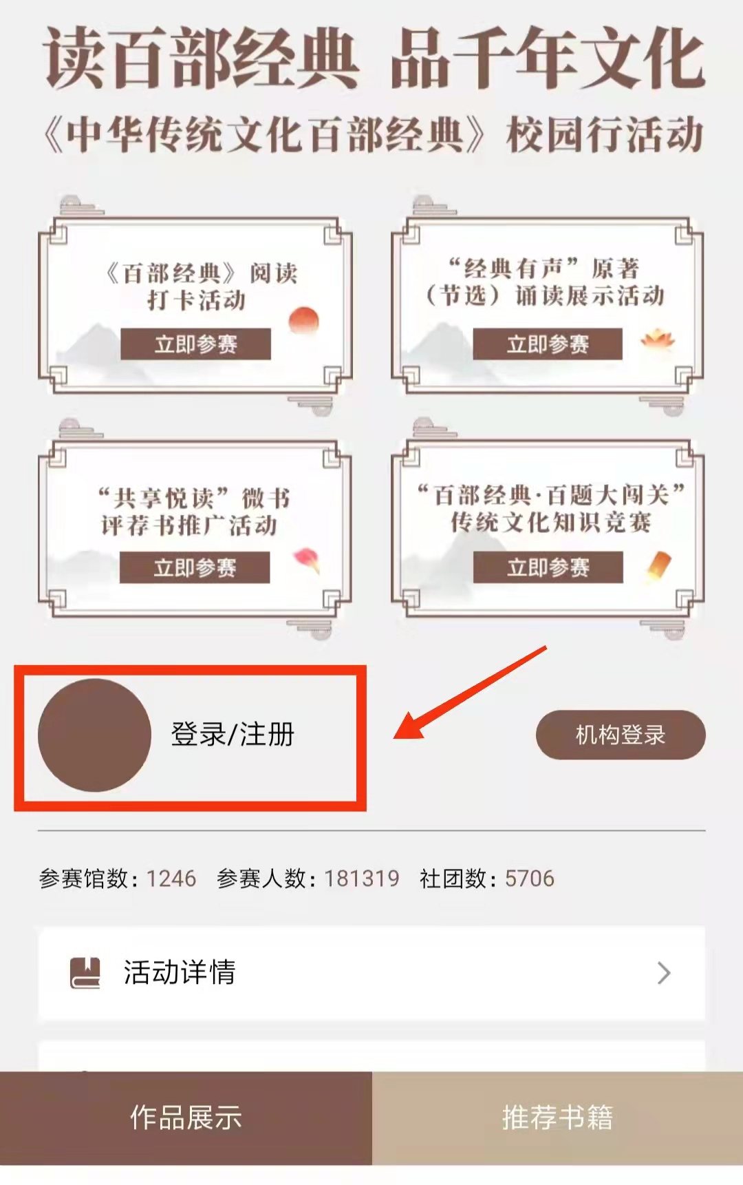 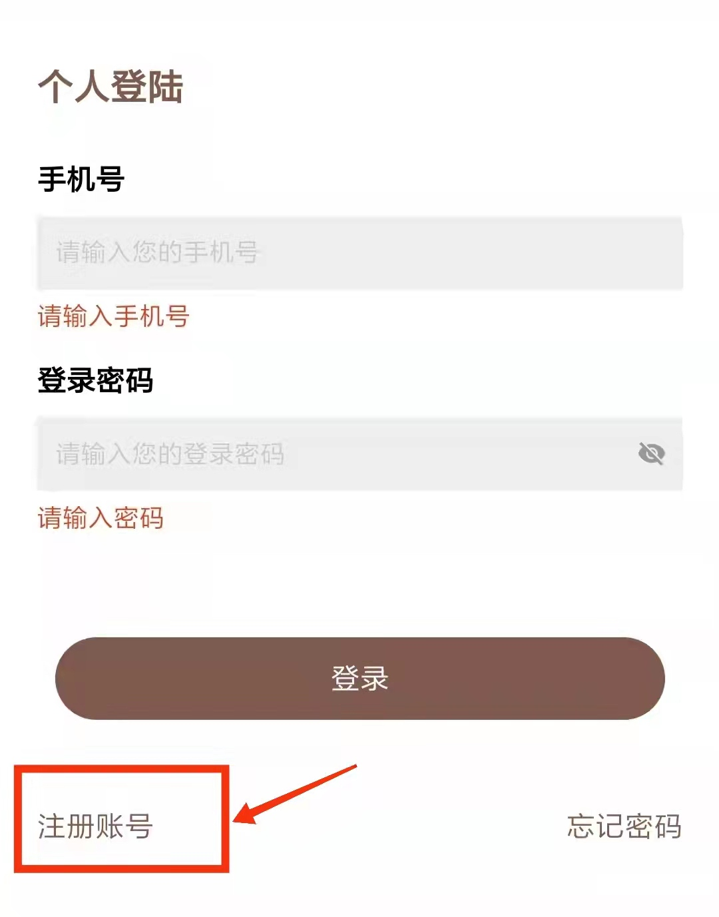
第二步：注册完成后进入活动页面选择“百部经典，百题大闯关”传统文化知识竞赛”，点击下方“立即参赛”。
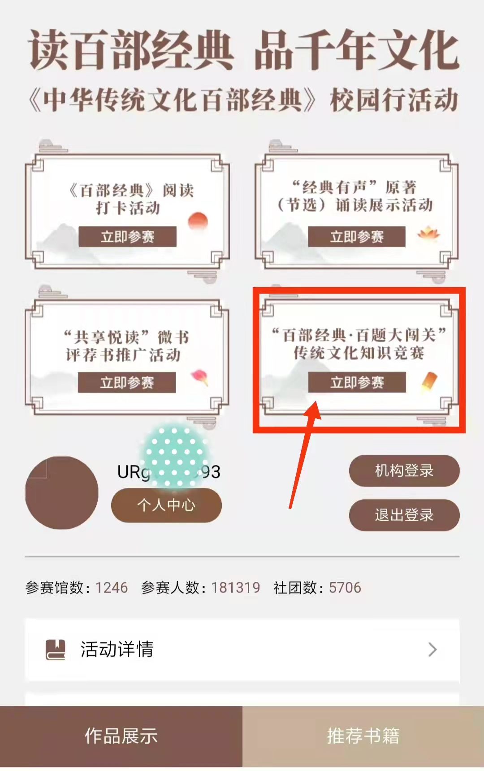
第三步：填写并提交个人信息后即可开始答题（所属图书馆要选择“山东英才学院”，准确填写个人所属学院/班级/部门，组别根据实际情况选择教师组或学生组）。
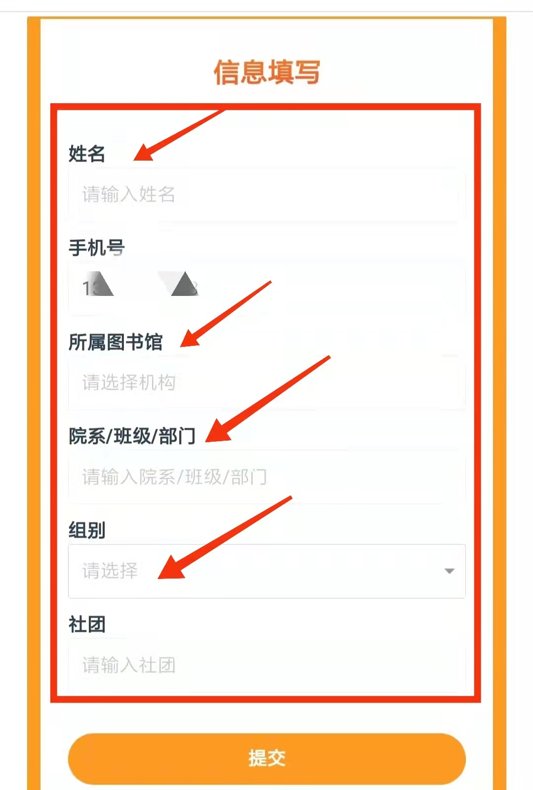
（二）PC端
第一步：登录网址https://www.yulin365.net/lsc，点击本活动进入活动页面，点击立即答题。
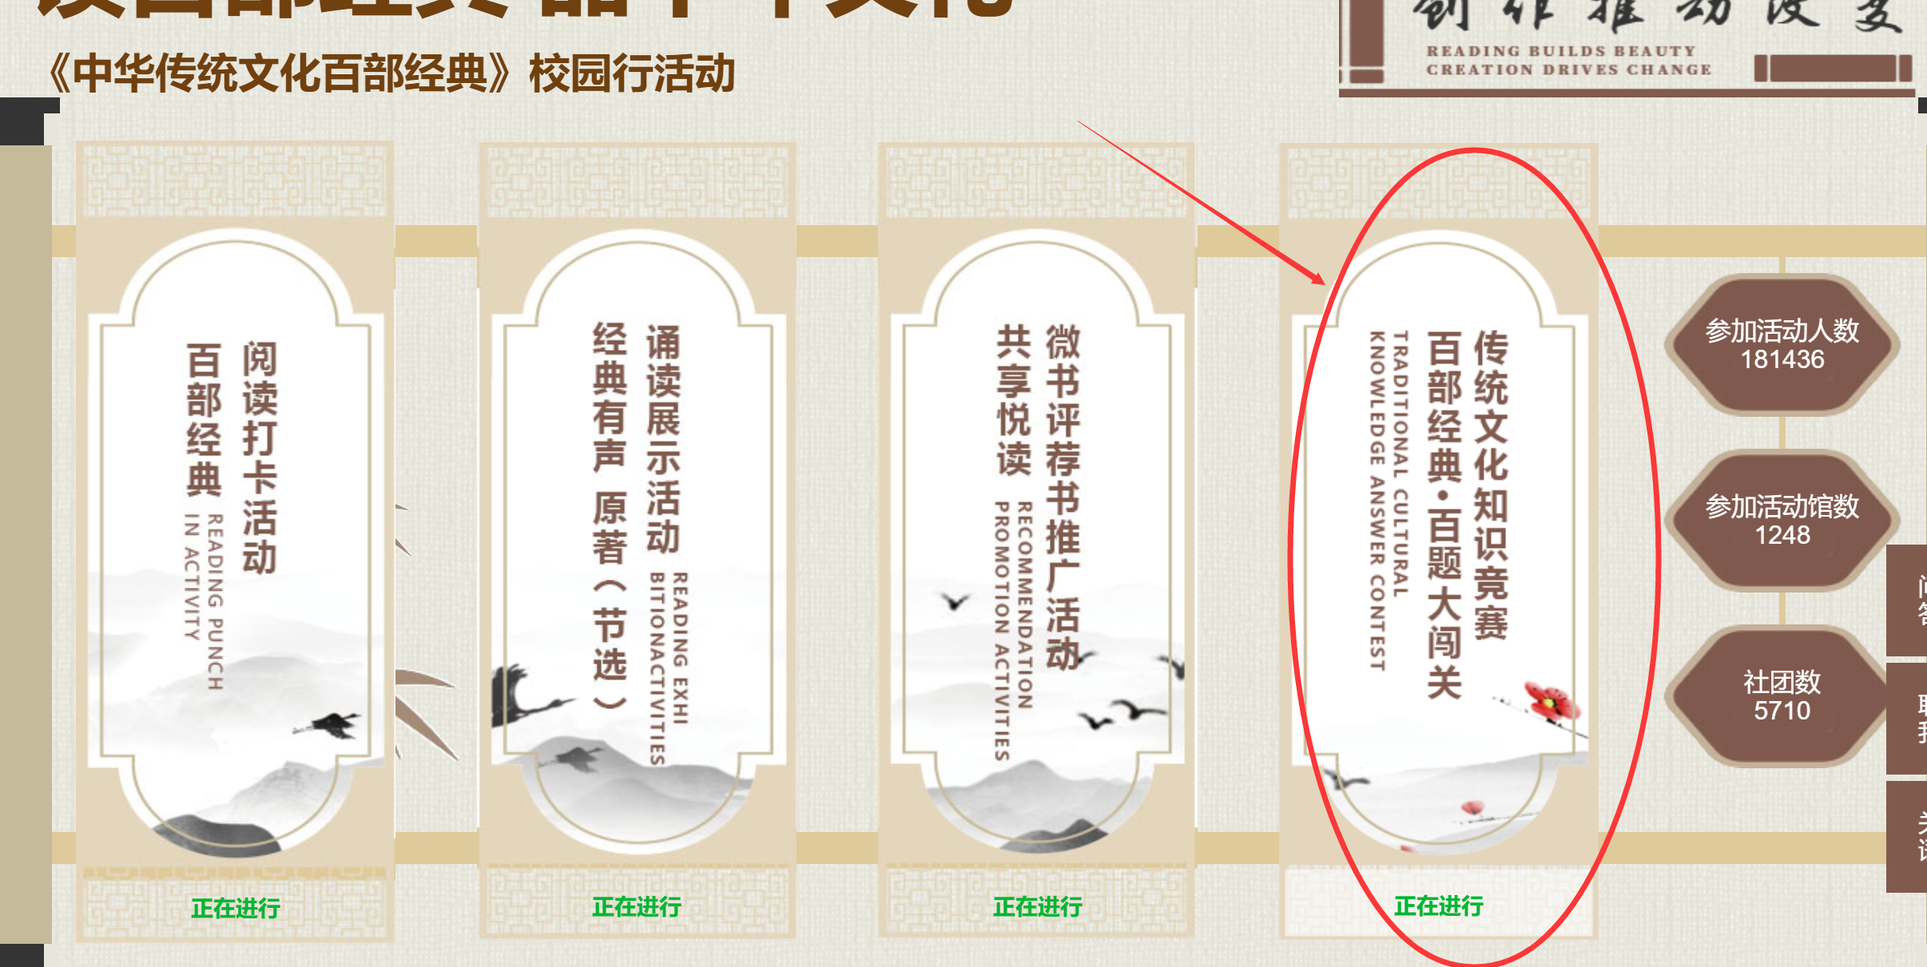

第二步：点击账号注册进行注册，完成后点击登录进入活动页面，点击开始答题。
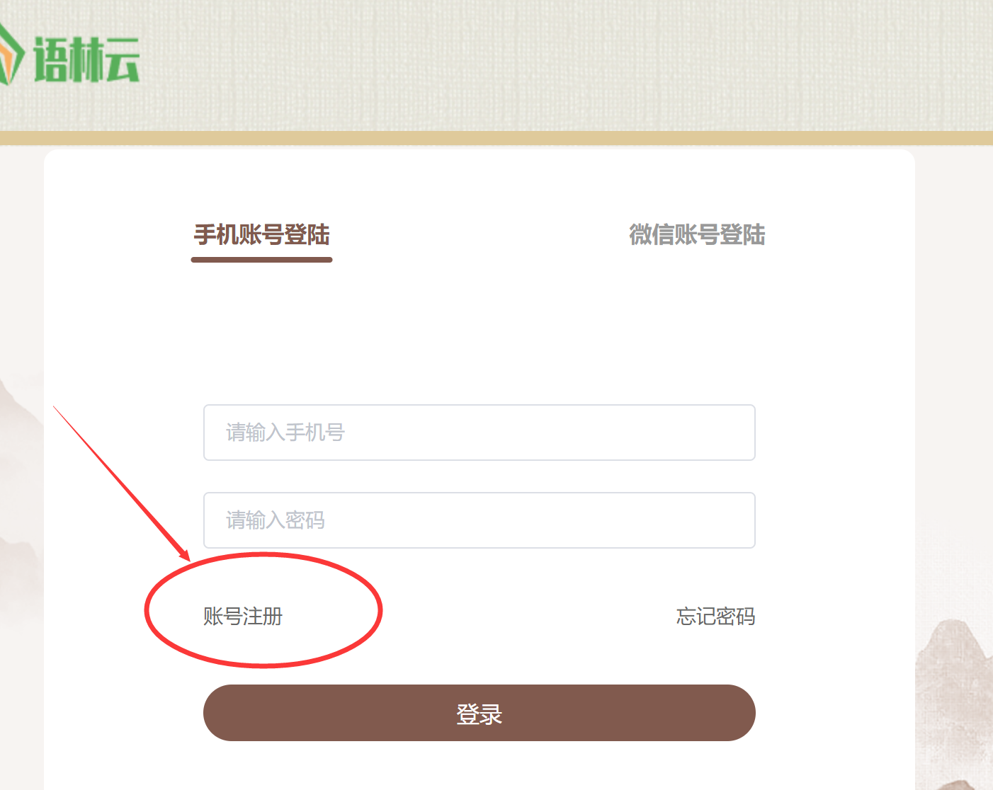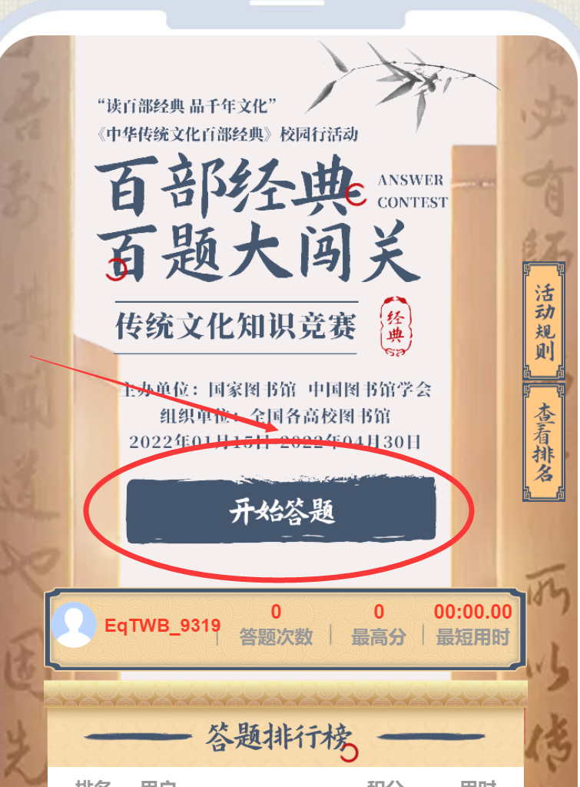
第三步：填写并提交个人信息后即可开始答题（所属图书馆要选择“山东英才学院”，准确填写个人所属学院/班级/部门，组别根据实际情况选择教师组或学生组）。

